Tisková zpráva
26. května 2014, Praha

Toaletní papír jako základní materie pro tvorbu šperku

Galerie ZÁŘÍ uvede výstavu mladé české šperkařky Martiny Signerové HAPPY END

Jako HAPPY END lze chápat de facto finální podobu šperku, kterou vtiskuje mladá umělkyně Martina Signerová toaletnímu papíru. Ten díky umělecké práci nekončí tam, co obvykle, ale nabývá nových rozměrů. Podle autorky se jedná při vytváření těchto šperků o návrat k samé podstatě materiálu, ze kterého je toaletní papír – obvyklá věc denní potřeby – vyroben. Z něj pak vznikají díky různému typu zpracování originální zajímavé šperky, pro které je autorka ceněna na domácí i zahraniční půdě. Další ze zajímavých výstav mladých současných autorů šperku je možno vidět v pražské galerii ZÁŘÍ od 3. do 27. 6. 2014.

Martina Signerová je mladá talentovaná šperkařka, která se studuje šperk na Umělecké škole Burg Giebichenstein v německém městě Halle an der Saale. Svou tvorbu představila v Čechách v autorské dvojici již v rámci přehlídky designSUPERMARKET v roce 2012. Dříve tvořila šperk z filmového pásu, pak se ale pro svou uměleckou práci objevila toaletní papír.

HAPPY END /3. 6. – 27. 6. 2014/
Galerie ZÁŘÍ, Heřmanova 33, Praha 7
https://www.facebook.com/events/310806869074553/?context=create&source=49#
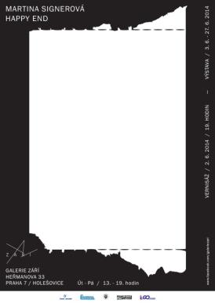
Sérii originálních šperků Martiny Signerové uvede slavnostně vernisáž výstavy HAPPY END 2. června od 19 hodin v galerii ZÁŘÍ. Návštěvníci tak budou mít možnost vidět, jak z obyčejné věci, jakou je toaletní papír, mohou díky uměleckému experimentu vzniknout předměty, které s původním materiálem nemají zdánlivě nic společného.
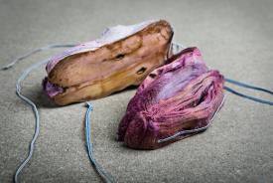
„Toaletní papír je věc vnímána automaticky jako nedílná součást našich domácností. Je se samozřejmostí používána. Neuvědomujeme si z čeho, jak a proč jsou vyrobeny a co za jejich výrobou stojí. Samozřejmá spotřeba takovýchto věcí probíhá bez jakýchkoliv otázek o jejich podstatě a bývá i nesmyslně předimenzovaná. Vznikla pro mne otázka, jak materializovat to, o čem se běžně neuvažuje, jak zušlechtit běžnou věc každodenního života, jak vyvolat v divákovi zájem o podstatu, říká k práci s netradičním materiálem Martina Signerová a dodává: „Toaletní papír je vyráběn ze dřeva, nejčastěji borovicového, smrkového, březového a v nepatrném množství i eukalyptového. Tvrzením a konzervováním dosáhnu toho, že mohu toaletní papír řezat, brousit a leštit, což jsou procesy, které ke dřevu neodmyslitelně patří. Papír je transformován a dostává se na počátek svého původu. Pro diváka přestává být čitelný můj výchozí bod a začíná hledání po podstatě věci.“

Kontakt pro média: zari.galerie@email.cz

